## 项目概要

游戏名：决斗纸牌？（3s想出的low名字，暂定）

简介：

本项目旨在Godot引擎和设计稿编写的联系。

平台：PC

游戏核心：

基于TobPaCharge规则的枪械决斗题材卡牌制回合制

## 核心机制简介

操作：

仅限鼠标点击与拖动，ESC暂停

战斗机制：

回合制，博弈，卡牌

战斗循环：

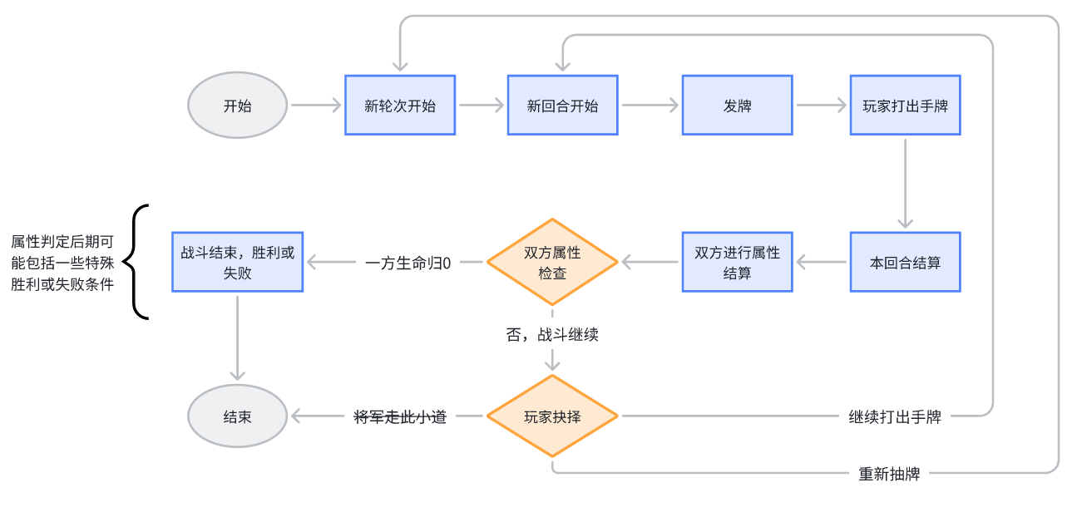

下一回合：继续打出手牌，进行结算

下一轮次：重新抽牌。

**仅在你的手牌数小于（不等于）你的当前生命*50%时可以发动**

## **卡牌**

打出卡牌逻辑：

原则上每一轮出牌只能打出一种名称的卡牌，部分同名称的卡牌可以复数打出

卡牌分类：基础行动牌：

装弹：为当前武器装一发子弹，子弹不能超过弹匣上限，复数的装弹可以一轮打出

射击：消耗一发子弹，造成100%攻击的伤害，弹匣足够的情况下，复数的射击可以一轮打出

闪避：进行一次闪避，躲避一发子弹，复数的闪避**不能**一轮打出

齐射：弹匣达到上限，新的回合开始时自动在手中加入这张卡

立刻消耗全部弹药，造成消耗弹药*100%攻击的伤害

新的回合开始时，丢弃玩家手中原本的齐射

特殊规则

装备（后期）

状态牌（后期）

拓展牌：

速射：消耗一发弹药造成50%攻击的伤害。速射也视为一张射击，可以复数打出，且可以和defence防御牌

狙击：消耗一发弹药造成100%的伤害，视为一张射击，在对方打出闪避时依旧造成50%攻击的伤害

高速上弹：为当前武器装2发子弹，不能复数或者和其他装弹一起打出

医疗：回复100%攻击的生命，不能复数打出

卡组

玩家拥有一套卡组： 这个卡组被记录为一个数组，例如[shoot,shoot,load,load,avoid]这里就包含了5张牌，2张射击，2张装填，1张躲闪 现在每次发牌的时候，玩家会获取其中的2张牌，随后可以打出任意数量的牌 打出的牌会进入弃牌堆，也被记录为一个数组[]，默认情况下就是空的，举例：打出了2张牌load，load 此时弃牌堆就变成了[load,load] 当玩家再次抽排时，如果卡组中的牌不够了，比如抽取2张，但卡组没有牌或者仅剩一张，则将弃牌堆的卡洗牌并放回卡组，如果此时弃牌堆也没有牌，则不发任何牌

默认卡组：3张装弹，3张射击，1张闪避

## 回合结算

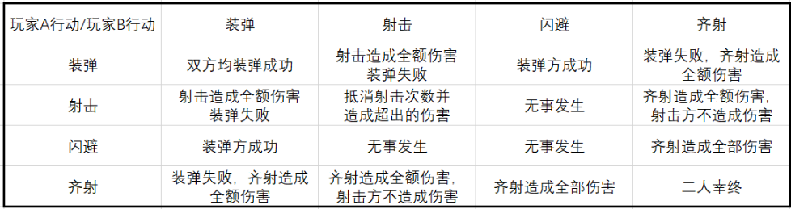

备注：

装弹失败：不会增加弹药

二人幸终：齐射均造成全额伤害，生命同时归0时，玩家失败

不论如何，打出的牌均从手牌中消失

## 卡牌构成

卡牌名称：卡牌的名称

卡牌标签：根据卡牌名的特殊标签（暂定）

例如：

卡牌——射击 标签：射击牌，基础行动牌，攻击牌

特殊规则（暂定）

## 角色

简介：玩家扮演的角色

基础属性（包括暂定默认值）：

生命：6——生命归0时战斗立刻结束

攻击：2——每次射击造成的伤害

弹匣：3——拥有子弹上限，到达上限时可以齐射

初始弹药：0——开局时自带的弹药

扩展属性：（暂定）

武器：不同的武器影响基础属性

卡组：基础行动牌的组合

其他扩展：

敌人与AI

Ai的出牌并不遵守玩家拥有的卡组限制，只遵守最基本的游戏规则

条件与优先级：

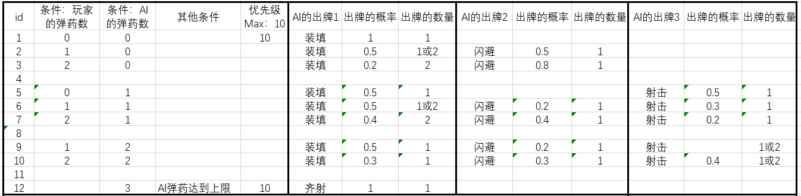

初定版：

1. 满弹药时必定齐射，不满时概率装弹
2. 玩家没弹药时不会闪避
3. 有子弹时有概率随机射击
4. 只要可能出某张牌，所有的概率均相等

## 用户界面（UI/UX）设计

参考UI布局

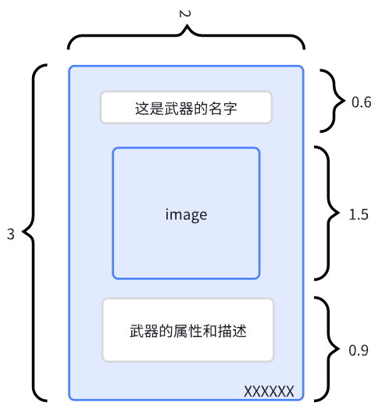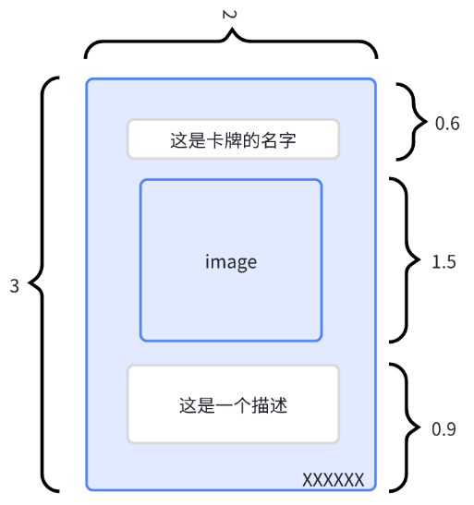卡牌

主菜单

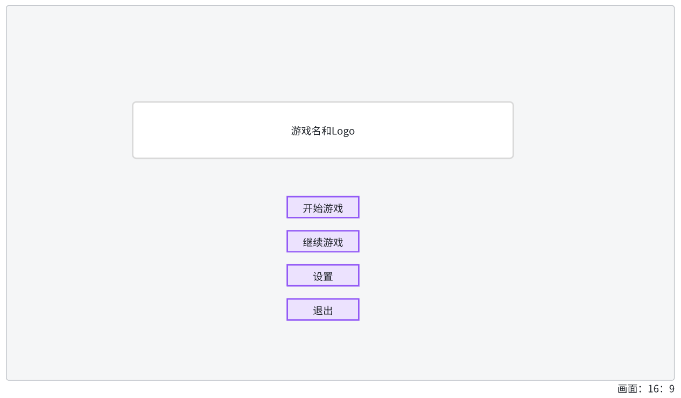

牌桌

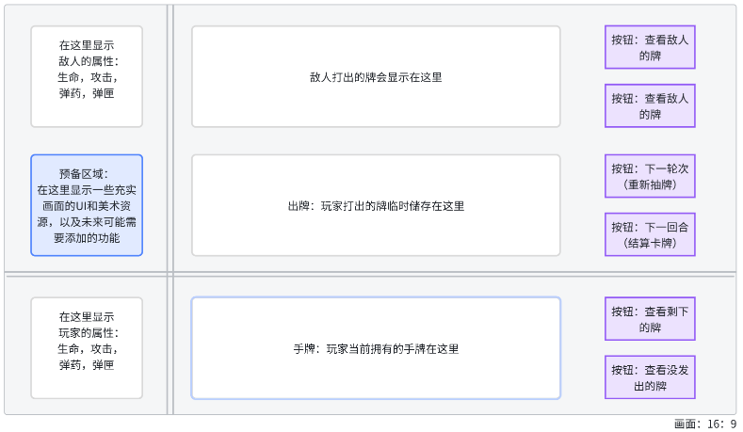

查看卡牌信息界面

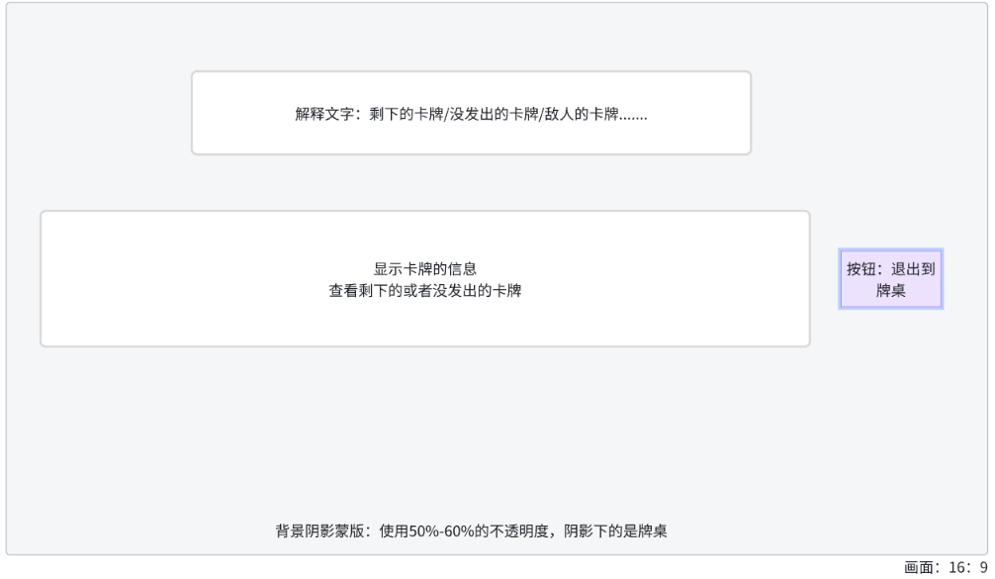

武器选择

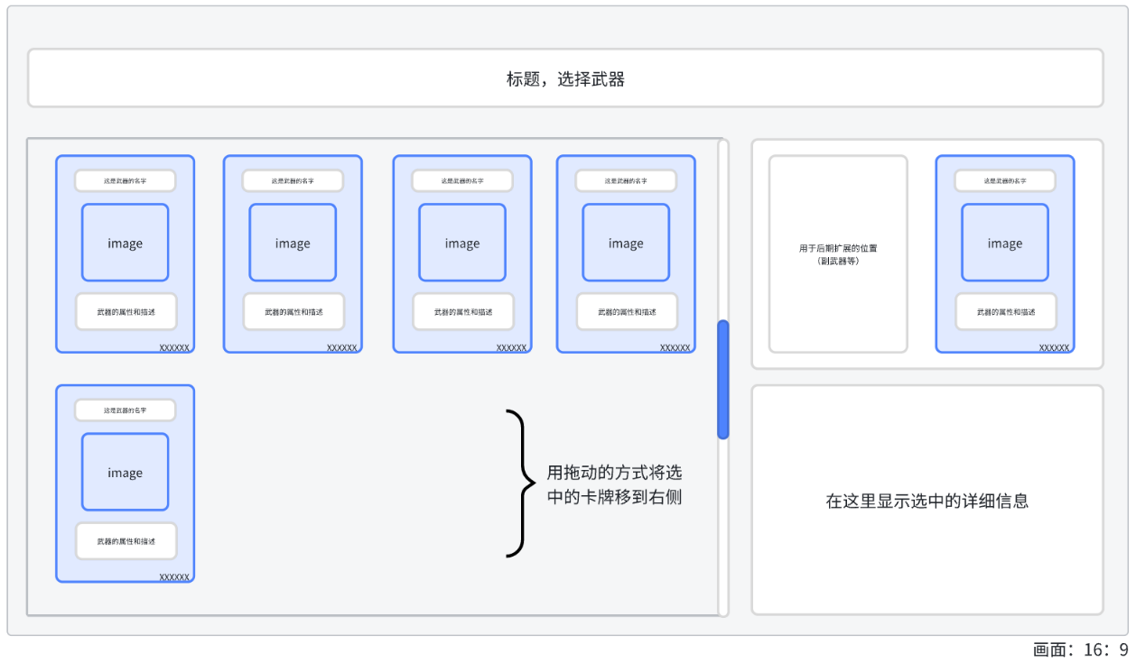

文案

## 美术风格，资源清单

卡通与简约风格

通用：字体，logo与艺术字

卡牌：卡牌图案，卡牌边框UI

整体UI：边框UI，按钮UI

开始菜单背景图片

牌桌背景图片（木制复古牌桌，参考Kards背景，可能会放上2把枪）

可选与拓展：动画（受到枪击动画）

战斗音效（上弹音效，开枪音效，齐射音效）  
 UI音效（按钮音效）

音乐（背景音乐1-2首）

美观图片（暂定）

## 开发计划

## 技术需求

游戏引擎：Godot

25年9月20日更新：引擎版本：4.4.1及更新版本